 انجام این تمرین به‌صورت انفرادی می‌باشد

بسمه‌تعالی

دانشگاه صنعتی امیرکبیر (پلی‌تکنیک تهران) دپارتمان مهندسی کامپیوتر

درس مبانی اینترنت اشیاء نیمسال اول سال تحصیلی1401-1400

تمرین سری اول - نسخه نرم‌افزاری

**شرح تمرین**

هدف از این تمرین، بررسی عملکردها و قابلیت‌های نود اینترنت اشیاء در محیط شبیه‌سازی است. در این تمرین از نرم‌افزار Proteus Design Suite به‌عنوان بستر شبیه‌سازی استفاده خواهیم کرد. ابزار پروتئوس قابلیت شبیه‌سازی و پشتیبانی از اکوسیستم Arduino را دارد. بردهای توسعة آردوینو یک پلتفرم سخت‌افزاری و نرم‌افزاری متن‌باز است که برای پروژه‌های آموزشی و گاهاً صنعتی، مورد استفاده قرار می‌گیرد. بردهای آردوینو، انواع مختلفی دارند که هرکدام ویژگی‌های منحصربه‌فردی از لحاظ قدرت پردازنده، اندازه حافظه داخلی و حافظه قابل برنامه‌ریزی، سایز برد، تعداد پین‌های GPIO و ... دارند. در این تمرین تمرکز اصلی بر روی بردهای محبوب خانواده Arduino می‌باشد. برای آشنایی با نحوه عملکرد این بردهای توسعه، آموزش­های آنلاین بسیار زیادی در سایت‌های ایرانی و خارجی وجود دارد که می­توانید از آن‌ها بهره ببرید.

[آشنایی مقدمانی با بردهای توسعه آردویینو](https://www.youtube.com/watch?v=fJWR7dBuc18&ab_channel=PaulMcWhorter)

[دانلود نرم‌افزار پروتئوس](https://circuitdesign.ir/%D8%AF%D8%A7%D9%86%D9%84%D9%88%D8%AF-proteus-pro-8-9-%D8%A8%D8%AF%D9%88%D9%86-%D9%86%DB%8C%D8%A7%D8%B2-%D8%A8%D9%87-%DA%A9%D8%B1%DA%A9/)

[شبیه‌سازی آردویینو در محیط پروتئوس1](https://maker.pro/arduino/projects/how-to-simulate-arduino-projects-using-proteus)

**سوالات تئوری:**

*\*برای سوالات این بخش یک فایل ارائه(پاورپوینت یا ورد یا...) آماده کرده و از روی آن توضیح دهید.*

1. نقش PWA و ADC را در میکروکنترلرها توضیح دهید و بیان کنید در چه مواردی از هرکدام از آنها استفاده می‌کنیم.

2. در مورد مقاومت اِل‌دی‌آر[1] تحقیق کنید و موارد زیر را در در تحقیق خود پوشش دهید:

- نحوه کار و تغییر عددی مقاومت اِل‌دی‌آر

- چند مورد از کاربردهای آن

- اگر بخواهیم با مقاومت اِل‌دی‌آر یک سنسور تشخیص شدت نور بسازیم، مدار این سنسور به چه شکل خواهد بود؟ آن را توضیح دهید.

3. یکی از نکات مهم هنگام استفاده از نودهای اینترنت اشیا، مسئله توان مصرفی آنها و روش‌های موثر برای کاهش مصرف باتری است. در این بخش 4 حالت عملکرد نودام‌سیو[2] را از روی یک فایل ارائه توضیح دهید.

**سوالات شبیه‌سازی:**

*\* برای سوالات این بخش یک ویدیوی کوتاه از مدار و کدهایی که نوشته‌اید تهیه کنید و کار خود را در آن توضیح دهید.*

1. با استفاده از یکی از میکروکنترلرهای خانواده آردوئینو[3]، نام و نام خانوادگی و شماره دانشجویی تان را روی ترمینال پرینت کنید.

2. در این سوال قصد داریم یک سیستم تنظیم نور هوشمند اتوبان طراحی کنیم. در این سیستم، چراغ‌های اتوبان براساس بودن یا نبودن ماشین در آن قسمت روشن یا خاموش می‌شوند. برای اینکار باید از یک سنسور تشخیص حضور ماشین استفاده کرد. با استفاده از ماژول اولتراسونیک اس‌آراف صفر چهار[4] که در شکل زیر نشان داده شده است، یک سنسور تشخیص حضور ماشین بسازید.

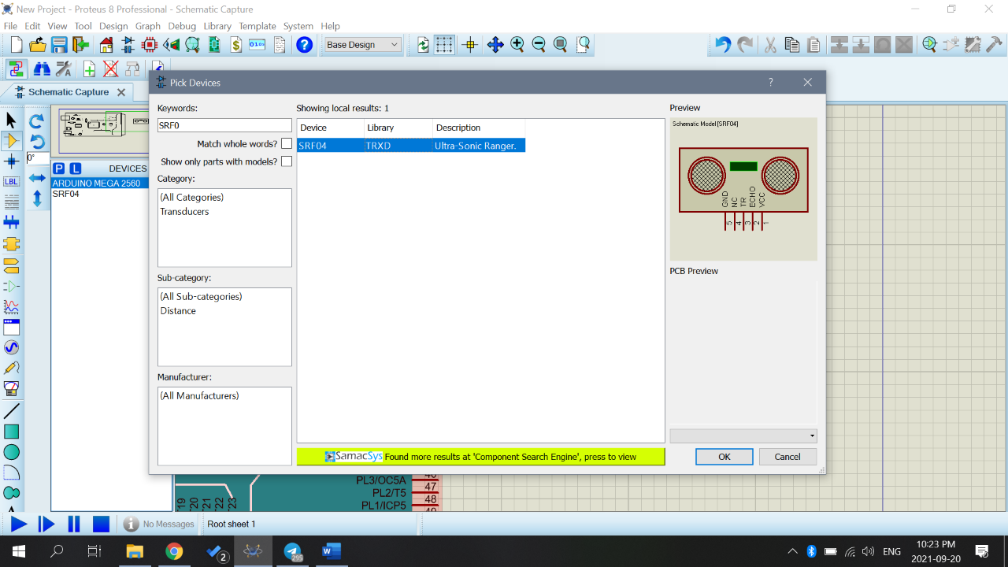

سپس ده چراغ اِل‌ای‌دی[5] را بصورت زیر موازی باهم قرار دهید و براساس فاصله خودرو از چراغ‌ها، چراغ‌ها را خاموش و روشن کنید.

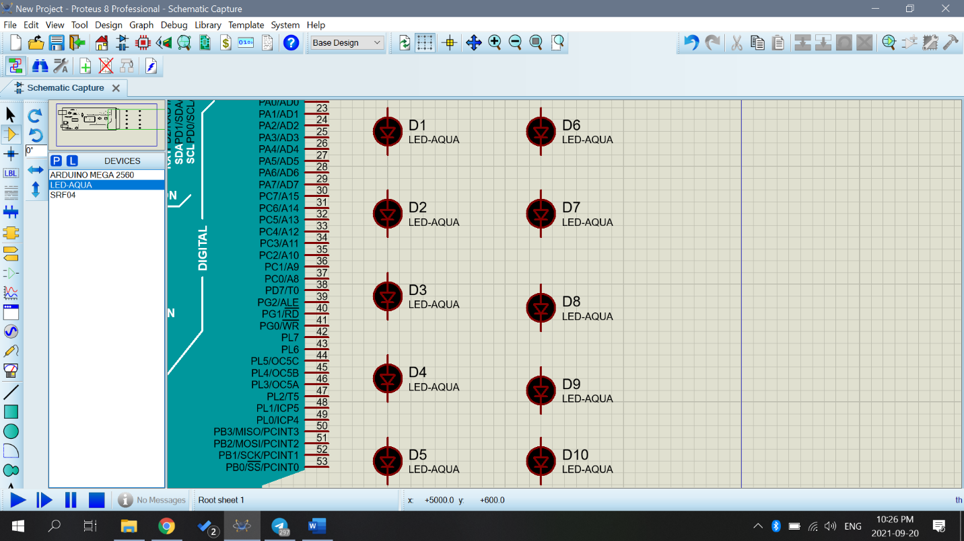

3. در این سوال می‌خواهیم شدت نور چراغ‌های شهر را براساس شدت نور خورشید تنظیم کنیم. برای اینکار باید از یک سنسور تشخیص میزان نور محیط استفاده کنیم که معادل آن در پروتئوس اِل‌دی‌آر است. از یک اِل‌ای‌دی نیز بعنوان چراغ شهر استفاده کنید. براساس خروجی اِل‌دی‌آر ، شدت نور آن اِل‌ای‌دی را تنظیم کنید(راهنمایی: برای تنظیم نور اِل‌ای‌دی، ولتاژ ورودی آن را به PWM وصل کنید و با تغییر ولتاژ خروجی PWM میزان نور اِل‌ای‌دی را تنظیم کنید.). در صورتیکه نور خورشید به حداکثر برسد، چراغ خاموش می‌شود. هنگام خاموش شدن چراغ نیز به کمک یک بازر[6] بوق کوتاهی تولید کنید که نشان‌دهنده خاموش شدن چراغ باشد.

4. در این سوال قصد داریم یک پنل خورشیدی طراحی کنیم. برای طراحی این پنل از 5 سنسور تشخیص نور که روی یک نیم دایره قرار گرفته‌اند استفاده می‌کنیم. این 5 سنسور، میزان نور خورشید را در اوقات متخلف روز می‌سنجند و هرکدام شدت نور بیشتری نشان دهند، پنل خورشیدی به سمت آن می‌چرخد. برای سنسور نور از اِل‌دی‌آر و برای پنل خورشیدی از یک موتور سروو استفاده کنید. همچنین تایم حدودی روز را براساس شدت نور تخمین بزنید و زمان را روی اِل‌سی‌دی کاراکتری[7]، پرینت کنید (سنسورها روی یک نیم دایره در مسیر طلوع تا غروب خورشید قرار دارند، هر سنسوری که نور بیشتری جذب کند یعنی خورشید در آن قسمت از آسمان است و می‌توانید با موقعیت حدودی خورشید، زمان حدودی روز را تخمین بزنید. نیازی به عدد دقیق نیست بلکه 5 عدد بعنوان نماینده 5 وقت متفاوت روز در نظر بگیرید.)

**نحوه تحويل تمرين**

1. تحویل تمرین در قالب **7 فایل ویدئویی** انجام می‌شود، یعنی برای هر مرحله از 7 مرحله توضیح داده شده در بخش قبل باید یک فایل ویدئویی جداگانه وجود داشته باشد. در هر ویدئو مشخص شود کدام مرحله از مراحل فوق در حال انجام است. توجه داشته باشید که در هر ویدئو تمامی مراحل کار و نتایج به طور کامل **حداکثر در دو دقیقه** شرح داده شود.
2. در هر ویدئو باید مشخص شده باشد که این فایل متعلق به شما است. برای مثال قبل از توضیح مراحل انجام کار، **یک فایل word حاوی نام فرد، شماره دانشجویی و بخش مربوطه** بر روی سیستم نشان دهید که مشخص کند این ویدئو توسط شما ضبط شده است.
3. تمرین در قالب یک **فایل zip تحویل** داده شود و باید برای هر مرحله از 7 مرحله، یک ویدئو به همراه کد وجود داشته باشد. (به جز نمرینات تئوری) نحوه نام‌گذاری فایل باید به صورت زیر باشد:

**HW1_StudentNumber.zip** که در آن StudentNumber شماره دانشجویی می‌باشد. (مثال: HW1_9923110.zip)

1. دقت کنید که **حجم فایل Zip شده نهایی، حداکثر 150 مگابایت باشد**.
2. هر مرحله از 7 مرحله که شامل ویدئو و کد است را به صورت زیر **نام‌گذاری** نمایید. این نحوه نام‌گذاری متناسب با تمرین خواسته شده در هر مرحله است.

01. PWA_ADC

02. LDR

03. NodeMCU

04. Print

05. Highway

06. CityLight

07. SolarPanel

1. تمامی ویدئو­های ضبط شده باید قابل پخش با آخرین نسخه نرم‌افزار KMPlayer باشد.
2. مهلت تحویل تمرین 7 آبان 1400 است.
3. به ازای هر روز تأخیر ۵ درصد جریمه در نظر گرفته خواهد شد.
4. **در صورت عدم رعایت موارد ذکر شده، نمره مربوط به بخش خوانایی کسر خواهد شد.**

موفق و مؤید باشید

1. . LDR
2. . NodeMCU
3. . Arduino
4. . Ultrasonic srf04
5. . LED
6. . Buzzer
7. . LCD character